Ripple Tank Experiment 5: Circular Wave Reflected by Concave Barrier
水波槽實驗 5：圓形波在凹面的反射

問題:

一位於凹面鏡焦點的點波源每隔 1 秒發出 1 個圓脈衝波，先後共發 4 個。在最後一個波發出後不久，第一個波抵達該凹鏡的表面 (見下圖)。試繪出再過 2 秒後的波形圖。
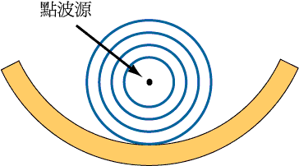

答案:

